附件2 Oxford Abstracts网站投稿流程
第一步：进入Oxford Abstracts网站（https://auth.oxfordabstracts.com/?redirect=/stages/50799/submissions/new?behalf=false）在登录界面点击“Sign up to Oxford Abstracts”进入注册界面。
第二步：若使用邮箱注册，填写信息后需在邮箱中点击“verify Email”进行确认，即可完成注册。在确认邮箱后，系统会自动跳转投稿界面；也可重新进入网站（https://auth.oxfordabstracts.com/?redirect=/stages/50799/submissions/new?behalf=false），使用新账号进行登录。
第三步：论文投稿。登录账号后，即可显示论文投稿界面。按照各项指示进行填写并上传论文附件，最后点击右下角“submit”进行投递。
第四步：确认投稿成功。检查投稿信息是否正确完整之后，点击“continue”即可显示投稿状态：若状态为“complete”则说明投稿成功，状态为“incomplete”则说明信息未补充完全，可点击“edit”进行投稿信息完善。

1. 注册与登录

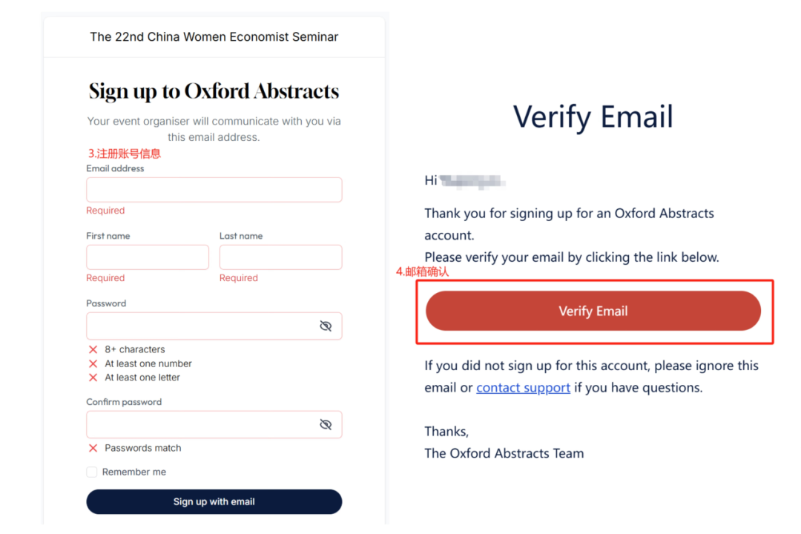
2. 论文投递
